Съдържание

1 Увод. 4

2 Bootstrap 4

2.1 Структура 5

2.1.1 CSS 5

2.1.2 Компоненти на потребителския интерфейс 5

2.1.3 JavaScript 5

2.2 Персoнализиране 6

3 CSS 6

3.1 Определение 6

3.2 Същност и характеристики на езика 7

3.3 Селектори, Видове селектори 7

3.3.1 Селектори за класове 7

3.3.2 ID селектори 9

3.3.3 Контекстуални селектори 10

3.3.4 Групиране на селектори 11

3.4 Коментари в CSS 12

3.5 Свойства и стойности 12

3.6 Вграден стил на елемента 12

4 HTML 12

4.1 Определение 12

4.2 Версии на HTML 14

5 Уеб сайт. 15

5.1 Определение: 15

5.2 Видове уебсайтове: 15

5.3 Мобилни сайтове 17

6 Уеб програмиране 17

6.1 Въведение 17

7 Уеб дизайн: 18

7.1 Въведение: 18

7.2 История: 19

7.3 Умения и техники: 19

8 Уеб приложение: 22

8.1 Въведение: 22

8.2 Видове: 22

9 Уеб сървър 23

9.1 Въведение: 23

9.2 Начин на работа 23

9.3 Допълнителни възможности: 24

9.4 Популярни уеб сървъри: 24

10 Бутикови мебели Bellona. 25

10.1 Началото 25

*10.2* Bellona се присъединява към Boydak Holding 26

10.3 Подхода ни за развитие. 28

10.4 За Beloona България 28

10.5 Нашата цел 29

10.6 Нашата мисия 30

10.7 Нашето мото 30

11 Продукти: 30

11.1 Градинска мебел 30

11.2 Премиум серия 31

11.3 Холни гарнитури 32

11.4 Трапезарии 33

11.5 Спални комплекти 33

11.6 Детско и юношеско обзавеждане 34

11.7 Матраци и легла 35

11.8 Кухненски маси и столове 36

11.9 Допълнителни модули 37

11.10 Холни маси 37

11.11 Домашен текстил 38

11.12 Килими 39

12 Концепции: 39

12.1 CARLINO 40

12.2 Gravita 41

12.3 Mariana 41

12.4 Montego 42

12.5 Alegro 43

13 Списък на използваната литература: 44

# Увод.

С помощта на нашият изграден сайт за бутикови мебели всеки може да избере мечтаните мебели за мечтания дом на изгодни цени.Те могат да бъдат изработени от нас по ваше желание: цвят,рамер,ширина,дължина, също така да съвпадат с вашите нужди и желания. Също така онлайн пазаруването спестява много време и енергия.Може да ппазарувате от вкъщи докато лежите на дивана и пиете кафе.

# Bootstrap

Софтуерът **Bootstrap** е client-side среда с отворен код, която съдържа набор от инструменти за създаване на уеб приложения и уебсайтове.

Bootstrap е пуснат през 2011 г. от Twitter,след като стартира като затворена библиотека, създадена за вътрешна употреба на Twitter.

Към декември 2015 г. проектът Bootstrap е вторият предпочитан проект на Github, с повече от 100 000 звезди и 45 000 връзки.

Безплатна библиотека за по-бързо и лесно разработване на визията на уеб сайтове чрез шаблони, базирани на HTML и CSS. С Bootstrap можете да импортирате в проектите си предварително подготвени компоненти като типография, формуляри, бутони, таблици, навигация и множество други впечатляващи ефекти.

## Структура

Bootstrap се състои от три части:

### CSS

Bootstrap има огромна колекция от класове CSS, които съответстват на обичайните ситуации при уебсайтовете.

### Компоненти на потребителския интерфейс

В допълнение към обичайните HTML компоненти, Bootstrap има много други компоненти, написани на CSS и JavaScript, проектирани така, че да улеснят разработчиците да създадат висококачествен потребителски интерфейс.

Компонентите включват: бутони, изображения, прогрес бар и съобщения.

### JavaScript

За Bootstrap съществуват и много скриптове във формата на JQuery плъгини, които добавят разширени опции като изскачащи прозорци или графики.

Наред с другите неща, плъгините могат да разширят функционалността на съществуващите компоненти, например, за да създадат текстово поле, което допълва текста, записан в него.

## Персoнализиране

Освен стандартния дизайн на Bootstrap, може да персонализирате всяка част от дизайна, като редактирате файловете CSS и Javascript.

Има редица сайтове, които позволяват свободно изтегляне на дизайна на Bootstrap, например bootswatch.

# CSS

## Определение

Eзик за описание на стилове (език за стилови файлове, style sheet language) – използва се основно за описание на онлайн представянето на уеббазиран документ, който написан на език за маркиране. Най-често се използва допълнително към чистия HTML, но се прилага и върху XML уебстраници и документи. Спецификацията на CSS официално се поддържа от W3C.

CSS още в началото на развитието на www започва да се добавя към стандартния HTML с цел да бъдат разделени съдържанието и структурата на уеб страниците отделно от тяхното визуално представяне. Преди стандартите за CSS, установени от W3C през 1995 г., съдържанието на сайтовете и стила на техния дизайн са писани в една и съща HTML страницата. В резултат на това HTML кодът се превръща в сложен и нечетлив, а всяка промяна в проекта на даден сайт изисквала корекцията да бъде нанасяна в целия сайт страница по страница. Използвайки CSS, настройките за форматиране могат да бъдат поставени в един-единствен файл и тогава промяната ще бъде отразена едновременно на всички страници, които използват този CSS файл.

## Същност и характеристики на езика

CSS позволява да се определя как да изглеждат елементите на една HTML страница – шрифтове, размери, цветове, фонове, и др. CSS кодът се състои от последователност от стилови правила, всяко от които представлява селектор, последван от свойства и стойности. Например в следния CSS код:

p {font-size: 9pt;} има едно правило. То се състои от селектора **p** и свойството **font-size**, на което е зададена стойност **9pt**. Това правило ще направи размера на шрифта във всички параграфи 9 точки.

## Селектори, Видове селектори

Селекторите (от английски: *select*, като при "select color") в CSS се използват като наименуват типа селекция и покажат съответно към кои елементи на HTML документа трябва да бъде прилаган съответният стил. Съществуват много видове селектори. Някои селектори позволяват постигане и на динамичност на страницата, макар и в определена степен. Например само с помощта на CSS могат да бъдат направени падащи (drop-down) или пък изскачащи менюта (за мобилни устройства), и особено за хипервръзки, при които може да се задава цвета на линка, и също при посочване на линка, той да променя цвета си и др. В CSS има няколко вида селектори:

### Селектори за класове

С помощта на CSS може да създавате собствени класове за всеки един селектор. След дефиниране на класа, то всички селектори, на които е присвоен този клас, ще показват един и същ ефект. Използва се следният синтаксис:

селектор.клас {атрибут: стойност}

Пример:

Нека имаме клас заглавия h1 със син цвят и клас параграфи p, позиционирани вляво.

Името на класа е произволно, но за удобство ще използваме blue. Следователно целият код ще изглежда така:

h1.blue {color: #0000ff}

p.left {text-align: left}

С това класовете са дефинирани и трябва да се поместят в секцията head на основната HTML страница, като се затворят между [таговете](https://bg.wikipedia.org/wiki/%D0%A2%D0%B0%D0%B3_(%D0%BC%D0%B5%D1%82%D0%B0%D0%B4%D0%B0%D0%BD%D0%BD%D0%B8)) <style> и </style>:

<style type="text/css">

h1.blue {color: #0000ff}

p.left {text-align: left}

</style>

Вече дефинираните класове, могат да се използват и в тялото (body-то) на страницата (body) чрез следния код:

<h1 class="blue"> Синьо Заглавие </h1>

Пример:

<html>

<head>  
<title>I. Класови селектори</title>

<meta http-equiv=Content-Type content="text/html; charset=windows-1251" />

<style type="text/css">

h1.blue {color: #FFFF00}

p.left {text-align: left}

</style>

</head>

<body>

<h1 class="blue"> Морето е синьо </h1>

<p class="left"> В Бургас лятото е топло и има много гларуси </p>

<h1> Статия 2 </h1>

<h1 class="blue"> ...и небето е синьо </h1>

</body>

</html>

Класовете могат да бъдат декларирани и по друг начин – без обвързване с определен селектор:

.клас {атрибут: стойност}

В този случай гореописаният код ще изглежда така:

.blue {color: #0000ff}

.left {text-align: left}

### ID селектори

С помощта на този вид селектори могат да се декларират допълнителни параметри, които не са указани в декларираните класове. Имената отново са произволни. Използва се следният синтаксис:

#id {атрибут: стойност}

или също

селектор#id {атрибут: стойност}/

След добавяне на id селектор в горния пример:

<head>

<title>css</title>

<meta http-equiv=Content-Type content="text/html; charset=windows-1251" />

<style type="text/css">

.left {text-align: left}

#rb {color:#ff0000; font-weight:bold}

</style>

</head>

В тялото на страницата можем да въведем следния код:

<p class="left" id="rb"> Кръвта е тъмно червена и тече от ляво надясно </p>

Може да се въведе и параграф без декларирания клас:

<p id="rb"> Хубавото вино е червено, тъмно червено </p>

### Контекстуални селектори

Комбинация от няколко селектора, като зададения ефект се проявява в зависимост от подредбата им. Използва се следния синтаксис:  
1-ви селектор 2-ри селектор... {атрибут: стойност}

Например в секцията head може да напишем кода:

<head>  
<title>css</title>  
<meta http-equiv=Content-Type content="text/html; charset=windows-1251" />  
<style type="text/css">  
p i b {color:#00ff00}  
</style>  
</head>

Ако след това в тялото на страницата напишем:

<p><i><b> Жабите са зелени и наклонени </b></i> ..а рибите не са </p>

то ефектът ще бъде удебелен и наклонен зелен текст, между ***и*** и стандартен текст за останалата част.

### Групиране на селектори

Няколко селектора могат да бъдат подредени, като се отделят със запетаи, и им се зададе еднакъв ефект, т.е. атрибути с еднакви стойности. Синтаксисът при групирането е:

селектор1,селектор2,селектор3,... {атрибут: стойност}

Пример:

<head>  
<title>Няколко ефекта на един ред код</title>  
<meta http-equiv=Content-Type content="text/html; charset=windows-1251" />  
<style type="text/css">  
h1,h2,h3,p,del {color: #ff0000}  
</style>  
</head>

Въведени са селекторите h1,h2,h3, този за параграф и за зачертаване на текст, като на всички им е зададен червен цвят. Ако след това в тялото на HTML документа се въведе:

<del> Червен Зачеркнат Текст </del>

то този текст ще се покаже не само зачеркнат, какъвто е по принцип ефекта от тага del, но и в червен цвят.

## Коментари в CSS

В HTML се използва: <!--Коментари и обяснения-->  
В CSS коментарът трябва да е затворен между наклонена черта със „звезда“ и „звезда“ с наклонена черта: /*Закоментиран текст*/.

## Свойства и стойности

Свойство представлява конкретна характеристика на елемент от HTML документа, а стойност е стойността, която се дава на това свойство. Например на свойство за размер може да се даде стойност число в дадена мерна единица, а за свойство цвят – стойност, която представлява стандартното наименование на цвета или hex стойности. от рода на **#ffffff** (бяло) до **#000000** (черно).

## Вграден стил на елемента

Зададеният по този начин стил се нарича inline. Представлява записване на стилова информация в атрибута style на даден таг. Полученият стил е валиден директно само за елемента, на който е зададен (въпреки това негови поделементи могат да го наследят при определени условия). Този метод има редица ограничения, тъй като не позволява използването на CSS селектори.

<h2 style="font-size: 10pt; color: blue;">Hello</h2>

# HTML

## Определение

**HTML** ([съкращение](https://bg.wikipedia.org/wiki/%D0%A1%D0%BF%D0%B8%D1%81%D1%8A%D0%BA_%D0%BD%D0%B0_%D0%BA%D0%BE%D0%BC%D0%BF%D1%8E%D1%82%D1%8A%D1%80%D0%BD%D0%B8_%D1%81%D1%8A%D0%BA%D1%80%D0%B0%D1%89%D0%B5%D0%BD%D0%B8%D1%8F) от термина на [английски](https://bg.wikipedia.org/wiki/%D0%90%D0%BD%D0%B3%D0%BB%D0%B8%D0%B9%D1%81%D0%BA%D0%B8_%D0%B5%D0%B7%D0%B8%D0%BA): ***H****yper****T****ext* ***M****arkup* ***L****anguage*, произнасяно най-често като *„ейч-ти-ем-ел“*, в превод „*език за маркиране на хипертекст*“) е основният [маркиращ език](https://bg.wikipedia.org/wiki/%D0%9C%D0%B0%D1%80%D0%BA%D0%B8%D1%80%D0%B0%D1%89_%D0%B5%D0%B7%D0%B8%D0%BA) за описание и дизайн на [уеб страници](https://bg.wikipedia.org/wiki/%D0%A3%D0%B5%D0%B1_%D1%81%D1%82%D1%80%D0%B0%D0%BD%D0%B8%D1%86%D0%B8). HTML е стандарт в [интернет](https://bg.wikipedia.org/wiki/%D0%98%D0%BD%D1%82%D0%B5%D1%80%D0%BD%D0%B5%D1%82), а неговите стандарти се определят от международния консорциум [W3C](https://bg.wikipedia.org/wiki/W3C). Текущата версия на стандарта е HTML 5.0 (от 28 октомври 2014 г.), а предходната стабилна версия е HTML 4.1.

Описанието на документа става чрез специални елементи, наречени [HTML елементи](https://bg.wikipedia.org/w/index.php?title=HTML_%D0%B5%D0%BB%D0%B5%D0%BC%D0%B5%D0%BD%D1%82%D0%B8&action=edit&redlink=1) или техните маркери, които се състоят от тагове и съответстващите етикети (HTML tags) и [ъглови скоби](https://bg.wikipedia.org/wiki/%D0%AA%D0%B3%D0%BB%D0%BE%D0%B2%D0%B8_%D1%81%D0%BA%D0%BE%D0%B1%D0%B8) (като например елемента <html>). HTML елементите са основната градивна единица на кода, който изграждат уеб страниците. Чрез тях се форматира, графично оформя текста и неговите отделните части в рамките на една уеб страница, като например заглавия, цитати, текстови раздели, хипертекстови препратки и т.н. Най-често HTML елементите са групирани по двойки <h1> и </h1>.

В повечето случаи HTML кодът е написан в текстови редактори, с файлов формат .html, .htm, dhtml и се качва и хоства на сървъри, които са онлайн в интернет или са част от www мрежата. Тези .html файлове съдържат програмно на таговете на HTML и текстово съдържание със маркери и коментари – също инструкции за браузъра, за това какъв точно тип е .html страницата, а също за това как да се показва текстът, особено що се отнася до езиковите характеристики. За да се илюстрира как се включва текст в HTML код: <маркер> Някакъв текст. </край на маркера>. уеб браузърите са програмирани от своя страна така, в повечето случаи, макар че някои браузъри могат да имат съответно проблеми на версията, за да могат да прочетат HTML документите и да ги покажат на екрана като уеб страници. Браузърите не показват самите HTML тагове, освен ако не се отиде в менюто за да се направи това, така че те „интерпретират“ (тоест парсват) съдържанието на страницата като код и текст за да могат след работа на процесора да покажат желаното уеб-съдържание.

Основното предимство на HTML е, че уеб-страниците, които са го включват в кода си, могат да се разглеждат чрез показването им от браузъра на екрана на повечето устройства. Уебстраницата може да има дизайн, който дори изглежда с добър дизайн с помощта на CSS или „правилно оформен“ (например с помощта на C#), както върху монитора на персоналния компютър, но също и върху миниатюрния дисплей на пейджър или дисплея на мобилен телефон.

HTML може да прикрепя скриптове писани на езици като JavaScript, който е помощен за HTML, и това променя поведението на дадена уеб страница. Cascading Style Sheets (CSS) се използват, като това се прави за да се определя изгледа и оформлението на текста и други включени в страницата изображения и илюстриращи материали. World Wide Web Consortium (W3C) поддържа както HTML, така и CSS, и насърчава използването на CSS в HTML страниците още от 1997. Това допринася за разделяне съдържанието и структурата на уеб страниците от тяхното визуално представяне.

## Версии на HTML

24 ноември 1995 г. – HTML 2.0 е представен като RFC 1866. Впоследствие са добавени:

25 ноември 1995 г. – качване на файлове с формуляри;

Май 1996 г. – таблици;

Август 1996 г. – клиентски картови изображения;

През януари 1997 г. е представен HTML 3.2. Това е първата версия, разработена и стандартизирана от World Wide Web Consortium.

През декември 1997 г. е представен HTML 4.0, отново от W3C (World Wide Web Consortium) в три вариации:

* Строг, отпадналите елементи са забранени
* Междинен, отпадналите елементи са разрешени
* Фреймов, най-често рамкови елементи са позволени

април 1998 г. – версия 4.0 претърпява леки промени, без смяна на номера;

декември 1999 г. – версия 4.01 е налице;

януари 2008 г. - версия 5.0, първо публично публикуване. От 2014-та става основен стандарт.

# Уеб сайт.

## Определение:

**• Уеб сайт** или накратко **сайт**, е съвкупност от [уеб страници](https://bg.wikipedia.org/wiki/%D0%A3%D0%B5%D0%B1_%D1%81%D1%82%D1%80%D0%B0%D0%BD%D0%B8%D1%86%D0%B0), които се адресират на общ [URL](https://bg.wikipedia.org/wiki/URL), който често се състои само от името на [омейна](https://bg.wikipedia.org/wiki/%D0%94%D0%BE%D0%BC%D0%B5%D0%B9%D0%BD) или [IP адреса](https://bg.wikipedia.org/wiki/IP_%D0%B0%D0%B4%D1%80%D0%B5%D1%81) и пътя до основната директория („/“) в мрежа, базирана на [протокола](https://bg.wikipedia.org/wiki/%D0%9C%D1%80%D0%B5%D0%B6%D0%BE%D0%B2_%D0%BF%D1%80%D0%BE%D1%82%D0%BE%D0%BA%D0%BE%D0%BB) [IP](https://bg.wikipedia.org/wiki/IP). Всеки уебсайт се [хоства](https://bg.wikipedia.org/wiki/%D0%A5%D0%BE%D1%81%D1%82) на компютър (компютри), наречен [уеб сървър](https://bg.wikipedia.org/wiki/%D0%A3%D0%B5%D0%B1_%D1%81%D1%8A%D1%80%D0%B2%D1%8A%D1%80), достъпен през мрежа, като например [интернет](https://bg.wikipedia.org/wiki/%D0%98%D0%BD%D1%82%D0%B5%D1%80%D0%BD%D0%B5%D1%82) или частни [локални мрежи](https://bg.wikipedia.org/wiki/%D0%9B%D0%BE%D0%BA%D0%B0%D0%BB%D0%BD%D0%B0_%D0%BC%D1%80%D0%B5%D0%B6%D0%B0). За разглеждането на уебсайтове са създадени специални програми, наречени [еб браузъри](https://bg.wikipedia.org/wiki/%D0%91%D1%80%D0%B0%D1%83%D0%B7%D1%8A%D1%80). Съществуват различни видове уебсайтове в зависимост от тяхното предназначение, аудитория и съдържание

•Сайтовете се съхраняват на уеб сървъра под формата на файлове. Всеки файл съдържа информация, която директно или след някаква обработка се изпраща на уеб браузъра, когато той поиска съдържанието на дадена страница. Сайтовете, които правят обработка на информацията, се наричат динамични, а тези, които не правят такава обработка – статични. Статичните сайтове се създават по-лесно и работят по-бързо, но не позволяват промяна на съдържанието. Почти всички съвременни сайтове са динамични.

## Видове уебсайтове:

Има много видове уебсайтове, които могат да бъдат класифицирани по различни начини. Възможна е следната примерна класификация:

* [Блог](https://bg.wikipedia.org/wiki/%D0%91%D0%BB%D0%BE%D0%B3) – сайт, който представлява личен дневник и може да съдържа дискусионен форум
* Електронен магазин – сайт, който служи за продажба на стоки по интернет
* Корпоративен сайт – сайт, който осигурява основна информация за фирма, организация или услуга
* Личен сайт – сайт, който се поддържа от частно лице или малка група хора
* [Новинарски сайт](https://bg.wikipedia.org/wiki/%D0%9D%D0%BE%D0%B2%D0%B8%D0%BD%D0%B0%D1%80%D1%81%D0%BA%D0%B8_%D1%81%D0%B0%D0%B9%D1%82) – сайт, който предоставя главно новини и репортажи
* Форумен сайт – сайт, в който хора дискутират на различни теми
* Портален сайт – сайт, който служи за отправна точка към различни други сайтове в интернет или интранет
* Сайт с [база данни](https://bg.wikipedia.org/wiki/%D0%91%D0%B0%D0%B7%D0%B0_%D0%B4%D0%B0%D0%BD%D0%BD%D0%B8) – сайт, който служи за търсене и намиране на информация в специфична база данни
* Сайт за обяви – уеб базирана платформа за публикуване, четене и отговор на обяви в различни рубрики
* Сайт за запознанства – сайт, в който самотните хора си уговарят срещи
* Огледален сайт – сайт, който е точно копие на друг сайт, но функционира под различен домейн
* Продуктов или промоционален сайт
* Сайт на общности или сайт на социална мрежа
* [Търсачка](https://bg.wikipedia.org/wiki/%D0%A2%D1%8A%D1%80%D1%81%D0%B0%D1%87%D0%BA%D0%B0) – сайт, който осигурява обща информация и служи за намиране на други сайтове
* Уикисайт – сайт, в който посетителите могат съвместно да редактират информацията (като [Уикипедия](https://bg.wikipedia.org/wiki/%D0%A3%D0%B8%D0%BA%D0%B8%D0%BF%D0%B5%D0%B4%D0%B8%D1%8F))
* Фенсайт – сайт, който се поддържа от почитателите на някоя знаменитост
* Приспособим (адаптивен) уеб сайт – сайт, който отговоря на (приспособява се към) характеристиките на устройството на потребителя, съобразявайки размера и ориентацията на екрана, платформата.

## Мобилни сайтове

•Мобилните уебсайтове са сайтове, предназначени за мобилен уеб. В началото повечето компании правят отделни такива сайтове, различни от предназначените за десктоп компютри, като ползват домейни [.mobi](https://bg.wikipedia.org/wiki/.mobi), някои такива сайтове все още са онлайн като amazon.mobi (мобилен сайт за [amazon.com](https://bg.wikipedia.org/wiki/Amazon.com)) и други. Все пак това създава известно неудобство при резултати от търсене в търсачки като Google, както и ползване на услуги от потребителите (по-трудно превключване от сайт към сайт) и за това днес основно се ползват поддомейни към вече създадените сайтове като m., например m.dnevnik.bg и други.

•Тенденция е все повече уебсайтове да се правят с приспособим дизайн, който се приспособява с размера на екрана, на който е отворен. Този дизайн се нарича адаптивен (на английски: *responsive* – популярно на български като *риспонсив*). По този начин съдържанието на сайта е само едно (не е необходимо изработването на отделен мобилен сайт), а самият дизайн има различни версии в зависимост от размера на дисплея, от който се разглежда. Мобилната версия е критично важна за SEO (оптимизация за търсачки), тъй като скоростта на зареждане е официален фактор за класиране в SERP..

# Уеб програмиране

## Въведение

•Термин, обхващащ множество значения, основно свързани с работата извършвана при разработването на [уеб сайт](https://bg.wikipedia.org/wiki/%D0%A3%D0%B5%D0%B1_%D1%81%D0%B0%D0%B9%D1%82) за Интернет ([WWW](https://bg.wikipedia.org/wiki/World_Wide_Web)) или [интранет](https://bg.wikipedia.org/wiki/%D0%98%D0%BD%D1%82%D1%80%D0%B0%D0%BD%D0%B5%D1%82) (частна мрежа) .

•Уеб програмирането може да варира от разработването на най-простите статични единични страници от [обикновен текст](https://bg.wikipedia.org/w/index.php?title=%D0%9E%D0%B1%D0%B8%D0%BA%D0%BD%D0%BE%D0%B2%D0%B5%D0%BD_%D1%82%D0%B5%D0%BA%D1%81%D1%82&action=edit&redlink=1) до най-сложните уеб-базирани [интернет приложения](https://bg.wikipedia.org/wiki/%D0%98%D0%BD%D1%82%D0%B5%D1%80%D0%BD%D0%B5%D1%82_%D0%BF%D1%80%D0%B8%D0%BB%D0%BE%D0%B6%D0%B5%D0%BD%D0%B8%D0%B5), [електронни бизнеси](https://bg.wikipedia.org/wiki/%D0%95%D0%BB%D0%B5%D0%BA%D1%82%D1%80%D0%BE%D0%BD%D0%B5%D0%BD_%D0%B1%D0%B8%D0%B7%D0%BD%D0%B5%D1%81) и услуги от типа на [социалните мрежи](https://bg.wikipedia.org/wiki/%D0%A1%D0%BE%D1%86%D0%B8%D0%B0%D0%BB%D0%BD%D0%B0_%D0%BC%D1%80%D0%B5%D0%B6%D0%B0). По-обширен списък на задачите, които уеб програмирането обикновено обхваща може да включва [уеб дизайн](https://bg.wikipedia.org/wiki/%D0%A3%D0%B5%D0%B1_%D0%B4%D0%B8%D0%B7%D0%B0%D0%B9%D0%BD), разработка на, разработване на [уеб съдържание](https://bg.wikipedia.org/w/index.php?title=%D0%A3%D0%B5%D0%B1_%D1%81%D1%8A%D0%B4%D1%8A%D1%80%D0%B6%D0%B0%D0%BD%D0%B8%D0%B5&action=edit&redlink=1), писане на скриптове за клиент/сървър приложения, конфигурации за [уеб сървър](https://bg.wikipedia.org/wiki/%D0%A3%D0%B5%D0%B1_%D1%81%D1%8A%D1%80%D0%B2%D1%8A%D1%80) и [мрежова сигурност](https://bg.wikipedia.org/wiki/%D0%9C%D1%80%D0%B5%D0%B6%D0%BE%D0%B2%D0%B0_%D1%81%D0%B8%D0%B3%D1%83%D1%80%D0%BD%D0%BE%D1%81%D1%82) и разработване на приложения за [електронна търговия](https://bg.wikipedia.org/wiki/%D0%95%D0%BB%D0%B5%D0%BA%D1%82%D1%80%D0%BE%D0%BD%D0%BD%D0%B0_%D1%82%D1%8A%D1%80%D0%B3%D0%BE%D0%B2%D0%B8%D1%8F).

•Сред професионалистите в областта на уеб програмирането терминът има по-скоро значение на аспектите, които не включват дизайн или това са по-скоро тези аспекти, които са ориентирани към изграждането на сайта, кодиране и писане на маркиращи езици като HTML.

За големите организации и бизнеси уеб програмистките екипи (тиймове) могат да се състоят от стотици уеб разработчици (програмисти). По-малките организации могат да се нуждаят от един перманентен или договорен (по проект) уебмастър или вторични изпълнители и позиции като графичен дизайнер и/или специалист-техник по информационни системи (ИТ специалист). Уеб програмирането може да бъде от типа съвместно разработване на приложения с участието на няколко департамента, а не само на един конкретно фокусиран върху тази дейност департамент.

# Уеб дизайн:

## Въведение:

•Включва много и различни умения и дисциплини в производството и поддръжката на уебсайтове. Различи аспекти на уеб дизайна включват уеб графичен дизайн, дизайн на интерфейса, UX (от англ. user experience – потребителско изживяване) дизайн и СЕО оптимизация за търсещи машини. Някои практикуват само някои от дисциплините, докато други работят над всичките. Терминът уеб дизайн обикновено се използва, за да опише процесът по изработката на дизайна за потребителя (т.нар. front end). Уеб дизайнерът трябва да са наясно с ползваемостта (т.е. сайтът да може да бъде лесно използван от потребителя, да е полезен) и да е наясно с всички последни тенденции и изисквания към един сайт.

•Важно е да се разбира разликата между уеб дизайн и уеб разработване, като второто освен уеб дизайн обикновено включва и изпълними програми или скриптове, които се изпълняват отдалечено на сървър, а техният резултат се визуализира посредством уеб страници.

## История:

•Исторически протоколът за изработването на уеб страници е създаден от Европейската организация за ядрени изследвания [CERN](https://bg.wikipedia.org/wiki/CERN). Първоначално уеб страниците са били използвани като вътрешна система за каталогизиране и свързване на отделени един от друг текстове на сървърите на ЦЕРН. Впоследствие поради изключителното си удобство по този начин да се свързват текстове чрез [хипервръзки](https://bg.wikipedia.org/wiki/%D0%A5%D0%B8%D0%BF%D0%B5%D1%80%D0%B2%D1%80%D1%8A%D0%B7%D0%BA%D0%B0) идеята бързо набира скорост и скоро след това се появява първият графичен браузър Gopher, който при пускането си е бил невероятен хит, поради възможността си да представя графично хипертекста, позволявайки не само форматирането му, но и използването на картинки. Впоследствие се появяват по-модерни браузъри с които [WWW](https://bg.wikipedia.org/wiki/WWW) (World Wide Web) започва да доминира над по-старите стандарти и продължава да съществува и до днес. Първият създаден [уеб сайт](https://bg.wikipedia.org/wiki/%D0%A3%D0%B5%D0%B1%D1%81%D0%B0%D0%B9%D1%82) се е намирал на адрес **info.cern.ch**

## Умения и техники:

• **Маркетингов дизайн-_** Маркетинговия дизайн на даден сайт може да се определи като такъв, който е насочен към целта на сайта. Тази цел може да бъде определена възрастова група, или група с определена културна насоченост и т.н., затова дизайнерът трябва да разбира тенденциите на тази група. Дизайнерът също трябва да разбере типа сайт, за който правят дизайн. Кратък пример – сайт на строителна фирма и сайт на детски парти център определено трябва да имат разлики в дизайна. Трябва да се обърне внимание на естетиката и цялостното усещане на визията на сайта, за да няма объркване на потребителя. Навигацията трябва да е ясна и лесна за ползване, а дизайнерът може да обърне внимание ни на репутацията на клиента, за да я представи подобаващо.

**•UX дизайн и интерактивен дизайн-** Начинът, по който потребителят разбира съдържанието на сайта често зависи от това как потребителят ще разбере как работи самия сайт. Това е част от UX дизайнът. Изживяването на потребителя е свързано с оформлението, ясните инструкции и надписи по сайта. Колко добре един потребител ще разбере как да работи със сайта зависи и от интерактивния дизайн. Ако потребителят лесно разбере полезността на даден сайт, много по-вероятно е да продължи да го използва. Тъй, като има разлика в лекотата, с която един потребител ще ползва даден сайт в зависимост от опита на този потребител – тенденцията е дизайнът да е насочен към тези потребители, които имат по-малко опит.

• **Шрифтове-** Уеб дизайнерите могат да избират от голям набор от шрифтове, някои от които са подобни. Повечето браузъри разпознават само някои от тях, и затова е по-добре дизайнерите да се насочат към тях, за да избегнат усложнения.

Въпреки това в CSS3 е включено свалянето на шрифта, което бе вградено в браузърите Safari 3.1, Opera 10 и Mozilla Firefox 3.5. Това повиши интереса към уеб шрифтовете, както и свалянето на шрифтове като цяло.

Повечето оформления на сайтове избягват централно-подравнен текст и използват празни редове, за да разделят съдържанието на параграфи.

• **Графики на движение-** Оформлението на сайта и изживяването на потребителя могат да се повлияят и от графиките на движение. Изборът дали да се използват такива може да зависи от целевата група на сайта. Графики на движение ще се приемат по-добре при сайт, който е ориентиран към забавление, отколкото към сайт, който е със строга бизнес тематика. Това не означава, че по-сериозното съдържание не може да бъде обогатено с анимация или видео презентации, свързани с темата. Но е важно да се отбележи, че трябва да се прави разлика – кога графиката на движение привлича внимание, вместо да разсейва.

• Генерирано съдържание:

Има два типа, по който се генерира един сайт: статично и динамично:

- Статични сайтове:

• Статичният сайт има отделен файл за всяка една статична страница. Всеки път, когато тази страница е повикана – тя дава едно и също съдържание. Това съдържание се създава веднъж, по време на дизайна на сайта. Обикновено се пише ръчно, въпреки че някои използват и автоматичен процес за създаване на съдържание, подобно на динамичните сайтове.

• Положителните страни на статичния уеб сайт са, че те са по-прости за [хостване](https://bg.wikipedia.org/wiki/%D0%A5%D0%BE%D1%81%D1%82%D0%B8%D0%BD%D0%B3), тъй, като единственото изискване към сървъра е да може да хоства статично съдържание. Това изисква по-малко сървърно администриране и е по-малко податливо на хакване. Страниците също така се зареждат по-бързо.

• Почти всички сайтове имат някакво статично съдържание, тъй, като изображенията, например, са статични, дори на сайт с много динамични страници.

- Динамични сайтове:

• Динамичните сайтове се генерират при повикване на страницата. Обикновено тяхното съдържание е разположено в бази данни. Необходими са повече умения за уеб дизайн на динамичен сайт, отколкото на статичен.

• Първите динамични сайтове бяха кодирани директно на езици като Perl, PHP и др. Някои от тях използваха „шаблонен“ подход, където сървърната страница приличаше по структура на потребителската страница, и данните се попълваха на съответните места, определени от „етикети“. При Perl цялата процедура се кодираше.

• И двата подхода намериха своето място в т.нар. CMS системи (Content Management Systems – системи за управление на съдържанието). Днес изработката на такъв сайт не изисква никакво кодиране. Най-често използваната система за управление на съдържанието е [**WordPress**](https://bg.wikipedia.org/wiki/WordPress), която задвижва повече от 39.5% сайтовете в Интернет през 2021.

• Редактирането на съдържанието (и на страницата на шаблона) може да се направи от самия сайт, или чрез външен софтуер. Възможността да се редактира съдържанието е само за потребители с определени нива на достъп (например администратори или регистрирани потребители). Има други сайтове, които разрешават и анонимно редактиране на съдържанието – като Уикипедия.

# Уеб приложение:

## Въведение:

• [приложение](https://bg.wikipedia.org/wiki/%D0%9F%D1%80%D0%B8%D0%BB%D0%BE%D0%B6%D0%B5%D0%BD_%D1%81%D0%BE%D1%84%D1%82%D1%83%D0%B5%D1%80), до което потребителите имат достъп през мрежа като [интернет](https://bg.wikipedia.org/wiki/%D0%98%D0%BD%D1%82%D0%B5%D1%80%D0%BD%D0%B5%D1%82) или [интранет](https://bg.wikipedia.org/wiki/%D0%98%D0%BD%D1%82%D1%80%D0%B0%D0%BD%D0%B5%D1%82).[[1]](https://bg.wikipedia.org/wiki/%D0%A3%D0%B5%D0%B1_%D0%BF%D1%80%D0%B8%D0%BB%D0%BE%D0%B6%D0%B5%D0%BD%D0%B8%D0%B5) Терминът също може да означава софтуерно приложение, което е написано на поддържан от браузър [програмен език](https://bg.wikipedia.org/wiki/%D0%9F%D1%80%D0%BE%D0%B3%D1%80%D0%B0%D0%BC%D0%B5%D0%BD_%D0%B5%D0%B7%D0%B8%D0%BA) (като [JavaScript](https://bg.wikipedia.org/wiki/JavaScript), комбинирано с браузърно рендериран [маркиращ език](https://bg.wikipedia.org/wiki/%D0%9C%D0%B0%D1%80%D0%BA%D0%B8%D1%80%D0%B0%D1%89_%D0%B5%D0%B7%D0%B8%D0%BA) като [HTML](https://bg.wikipedia.org/wiki/HTML)) и което разчита обичайните уеб браузъри да успеят да рендерират приложението.

• Уеб приложенията са популярни заради наличието навсякъде на уеб браузъри и заради удобството при ползването на браузъра като клиент или [тънък клиент](https://bg.wikipedia.org/wiki/%D0%A2%D1%8A%D0%BD%D1%8A%D0%BA_%D0%BA%D0%BB%D0%B8%D0%B5%D0%BD%D1%82).

•Услугите по изграждане на уеб приложения са много повече от разработването на красив и функционален уеб сайт. Става въпрос за създаване на последователно, професионално, брандирано уеб присъствие, което представя съответния бизнес пряко на неговите настоящи или потенциални клиенти.

## Видове:

Уеб приложенията могат да са:

* Бизнес уеб сайтове
* Мобилни уеб сайтове
* Приложения, популяризиращи бизнеса
* Мащабни бизнес ориентирани приложения
* Системи за управление на работа с клиенти
* Уеб базирани системи за управление на бизнес процеси
* Решения за [електронна търговия](https://bg.wikipedia.org/wiki/%D0%95%D0%BB%D0%B5%D0%BA%D1%82%D1%80%D0%BE%D0%BD%D0%BD%D0%B0_%D1%82%D1%8A%D1%80%D0%B3%D0%BE%D0%B2%D0%B8%D1%8F) – интернет магазини
* Решения за групово пазаруване
* Онлайн аукциони
* Портали за недвижими имоти
* Резервационни системи
* Приложения тип [социална мрежа](https://bg.wikipedia.org/wiki/%D0%A1%D0%BE%D1%86%D0%B8%D0%B0%D0%BB%D0%BD%D0%B0_%D0%BC%D1%80%D0%B5%D0%B6%D0%B0)
* Системи за управление на съдържанието (CMS)
* Дискусионни форуми
* Корпоративни блогове

# Уеб сървър

## Въведение:

• [приложна програма](https://bg.wikipedia.org/wiki/%D0%A1%D0%BE%D1%84%D1%82%D1%83%D0%B5%D1%80), [сървър](https://bg.wikipedia.org/wiki/%D0%A1%D1%8A%D1%80%D0%B2%D1%8A%D1%80), която позволява на даден [компютър](https://bg.wikipedia.org/wiki/%D0%9A%D0%BE%D0%BC%D0%BF%D1%8E%D1%82%D1%8A%D1%80) да предоставя [информация](https://bg.wikipedia.org/wiki/%D0%98%D0%BD%D1%84%D0%BE%D1%80%D0%BC%D0%B0%D1%86%D0%B8%D1%8F) на други компютри, под формата на страници с [хипертекст](https://bg.wikipedia.org/wiki/%D0%A5%D0%B8%D0%BF%D0%B5%D1%80%D1%82%D0%B5%D0%BA%D1%81%D1%82).

• *Уеб сървър* предоставя информация на [клиент](https://bg.wikipedia.org/wiki/%D0%9A%D0%BB%D0%B8%D0%B5%D0%BD%D1%82_(%D0%B8%D0%BD%D1%84%D0%BE%D1%80%D0%BC%D0%B0%D1%82%D0%B8%D0%BA%D0%B0)) под формата на [HTML](https://bg.wikipedia.org/wiki/HTML) документ. За пренасянето на информацията се използва [протокола](https://bg.wikipedia.org/wiki/%D0%9C%D1%80%D0%B5%D0%B6%D0%BE%D0%B2_%D0%BF%D1%80%D0%BE%D1%82%D0%BE%D0%BA%D0%BE%D0%BB) [HTTP](https://bg.wikipedia.org/wiki/HTTP). Често *уеб сървър* се използва за предоставяне на информация и в други формати – най-често това са изображения във форматите [PNG](https://bg.wikipedia.org/wiki/PNG), [JPEG](https://bg.wikipedia.org/wiki/JPEG) и [GIF](https://bg.wikipedia.org/wiki/GIF); [XML](https://bg.wikipedia.org/wiki/XML) документи и др.

• Всеки един [потребител](https://bg.wikipedia.org/wiki/%D0%9F%D0%BE%D1%82%D1%80%D0%B5%D0%B1%D0%B8%D1%82%D0%B5%D0%BB), стига да има [компютърна](https://bg.wikipedia.org/wiki/%D0%9A%D0%BE%D0%BC%D0%BF%D1%8E%D1%82%D1%8A%D1%80) техника, [мрежова](https://bg.wikipedia.org/wiki/%D0%9A%D0%BE%D0%BC%D0%BF%D1%8E%D1%82%D1%8A%D1%80%D0%BD%D0%B0_%D0%BC%D1%80%D0%B5%D0%B6%D0%B0) техника и [интернет доставчикът](https://bg.wikipedia.org/wiki/%D0%98%D0%BD%D1%82%D0%B5%D1%80%D0%BD%D0%B5%D1%82_%D0%B4%D0%BE%D1%81%D1%82%D0%B0%D0%B2%D1%87%D0%B8%D0%BA) му позволява, може да стартира *уеб сървър.*

## Начин на работа

• Уеб сървърът по замисъл е направен да доставя уеб страници на уеб браузър. Цялата комуникация е възможна чрез обмен на „HTTP requests“ („HTTP заявки“), отправени от браузъра и „HTTP responses“ („HTTP отговори“) от страна на сървъра, което осигурява комуникацията съгласно приет стандарт.

## Допълнителни възможности:

*•* Обикновено *уеб сървър* позволява свързване с външни приложения, които да обработват информацията, преди тя да бъде изпратена до клиента, с помощта на т. нар. „CGI [скриптове](https://bg.wikipedia.org/wiki/%D0%A1%D0%BA%D1%80%D0%B8%D0%BF%D1%82)“. Тези скриптове могат да бъдат написани на един от много езици за [програмиране](https://bg.wikipedia.org/wiki/%D0%9F%D1%80%D0%BE%D0%B3%D1%80%D0%B0%D0%BC%D0%B8%D1%80%D0%B0%D0%BD%D0%B5), но най-често използваните езици са [PHP](https://bg.wikipedia.org/wiki/PHP), [Python](https://bg.wikipedia.org/wiki/Python) и [Perl](https://bg.wikipedia.org/wiki/Perl).

## Популярни уеб сървъри:

* [apache](https://bg.wikipedia.org/wiki/Apache)
* [lighttpd](https://bg.wikipedia.org/wiki/Lighttpd)
* [nginx](https://bg.wikipedia.org/wiki/Nginx)
* [Apache Tomcat](https://bg.wikipedia.org/wiki/Apache_Tomcat)

# Бутикови мебели Bellona.

## Началото

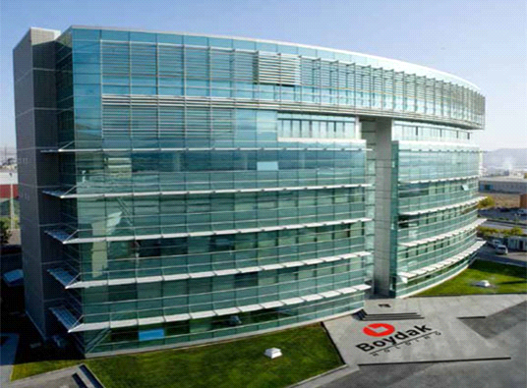

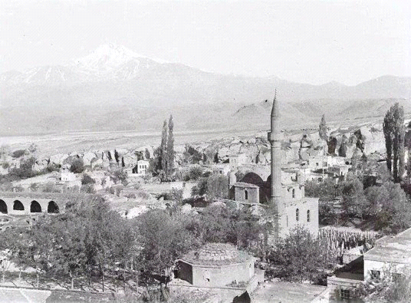•• През 1957 год. в малкото градче Кайсери (Централна Турция) са положени основите на малка дърводелска работилница. С течение на годините, както и растящите нужди на населението, малката работилница се превръща в един от световните лидери на пазара за мебели – Бойдак Холдинг.

## Bellona се присъединява към Boydak Holding

• През 1997 към голямото семейство на Бойдаг Холдинг се присъединяват и мебелите с марката BELLONA.

• С течение на времето марката придобива важно място в сектора със своите инвестиции и успешни маркетингови стратегии. BELLONA реализира значителна част от инвестициите си в организираната индустриална зона Кайсери.Тя има закрита производствена площ от 191 000 m² на обща площ от 350 000 m² в индустриалната зона.

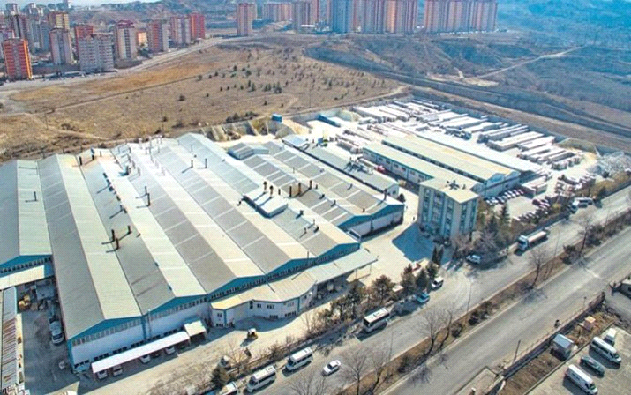



*•* Продуктите с марката BELLONA се произвеждат в пет основни съоръжения. Съоръжението за производство на панелна мебел Boytaş 1 и съоръжението за производство на плотове Boytaş 3 имат обща закрита площ от 100 000 m2 и имат капацитет да произвеждат 40 000 m² панели за мебели на ден.



## Подхода ни за развитие.

• Младият и амбициозен екип в Bellona са работещи хора, които съчетават иновативно мислене с традиционен подход към работата.

• Във фабриките на BELLONA работят общо 4035 души – 3,778 работници и 257 административни служители, а продуктите, произведени По високи стандарти на високо качество, се предоставят на потребителя чрез широка мрежа от дилъри в цeлия свят.

## За Beloona България

• Bellona България стартира дейността си на 12.11.2016 година. Основната цел на фирмата е да популяризира марката Bellona в България.

• Bellona предлага богат избор от мебели за спалня, дневна, трапезария,детска стая,както матраци и текстил,обзавеждане за градински площи, офиси и различни бизнес обекти.

• За удобството на своите клиенти фирма Техностар предлага собствен транспорт за безпроблемното транспортиране, както и безплатен монтаж от квалифициран монтажен екип.

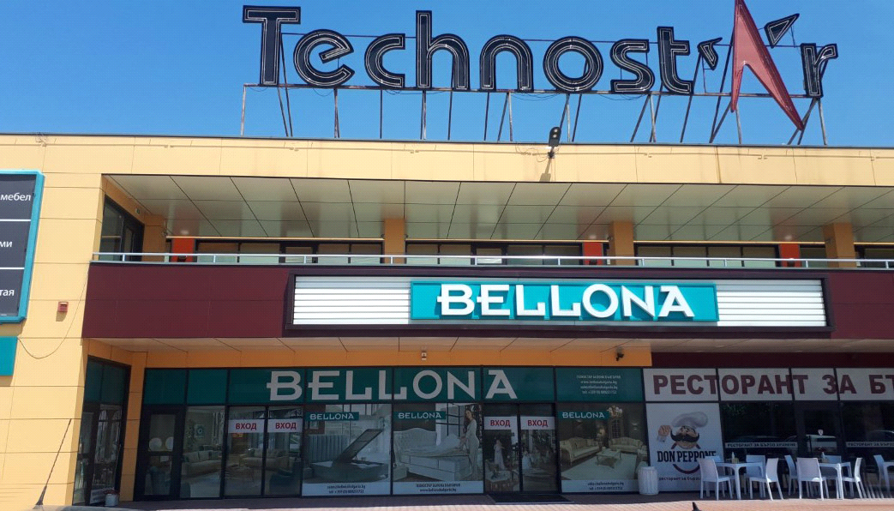

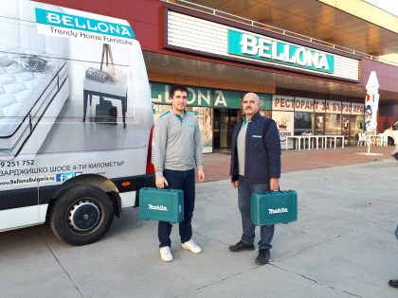

## Нашата цел

• Целта ни е да удовлетворим и най-взискателните ни клиенти, да отговорим на очакванията им спрямо бързо променящ се начин на живот, без да правим компромис с нашето качество и естетическо разбиране.

## Нашата мисия

• Нашата мисия е да произвеждаме и предоставяме висококачествени и безвредни за човешко здраве панелни мебели, мека мебел, легла и домашни текстилни продукти за нашите клиенти. Мебели от световна класа, мебели над техните очаквания.

## Нашето мото

• Бързина и качество, лукс и комфорт, уют и удобство на най-добра цена.

# Продукти:

* ГРАДИНСКА МЕБЕЛ
* PREMIUM СЕРИЯ
* ХОЛНИ ГАРНИТУРИ
* ТРАПЕЗАРИИ
* СПАЛНИ КОМПЛЕКТИ
* ДЕТСКО И ЮНОШЕСКО ОБЗАВЕЖДАНЕ
* МАТРАЦИ И ЛЕГЛА
* КУХНЕНСКИ МАСИ И СТОЛОВЕ
* ДОПЪЛНИТЕЛНИ МОДУЛИ
* ХОЛНИ МАСИ
* КОНЦЕПЦИИ

## Градинска мебел

• В категорията **градински мебели** на **мебели** Bellona можете да срещнете уникални дизайни, които внасят топлината и уюта на къщата в градината.  
Тези, които нямат възможност да имат градина у дома! Какво ще кажете за подновяване на декорацията на вашия балкон?  
Най-добрата продуктова гама **градински мебели** на **мебелен магазин** Bellona, която ще отразява вашия стил. Може да искате да разгледате моделите градински маси, които ще са идеалният завършек за паузи за чай и кафе, като същевременно внесат чисто нов дизайн на вашите балкони!

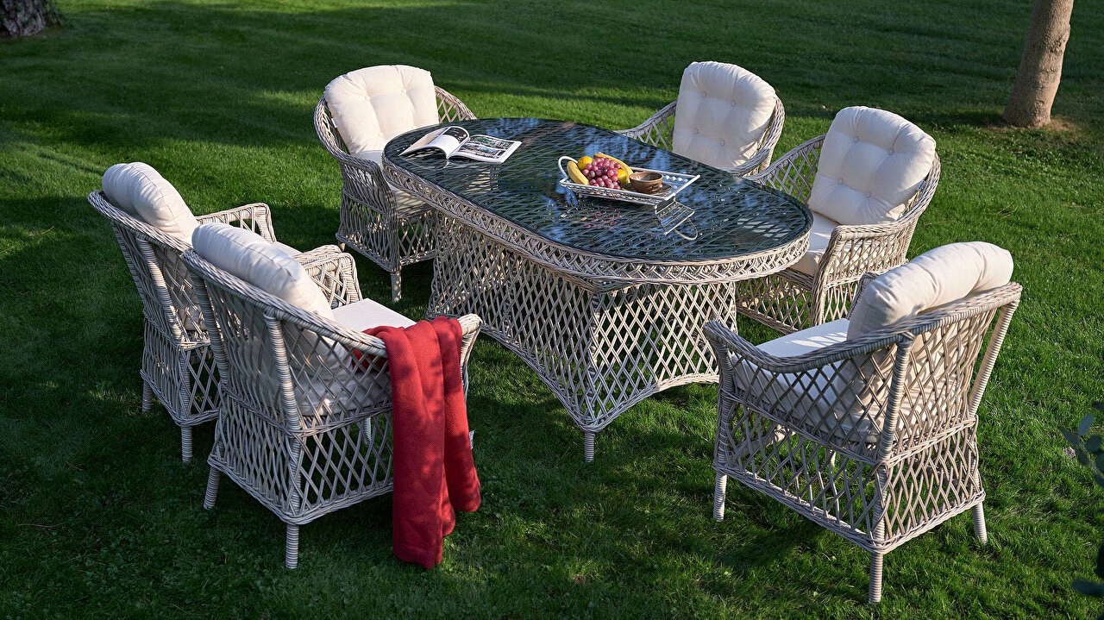

## Премиум серия

• **Premium серия** на мебели Bellona включва в себе си изключително стилни и изискани модели в различни категории. Категориите, които са от **Premium серията** са категориите: салонни модели (холова гарнитура), трапезарии, модулни секции, спални комплекти и аксесоари.

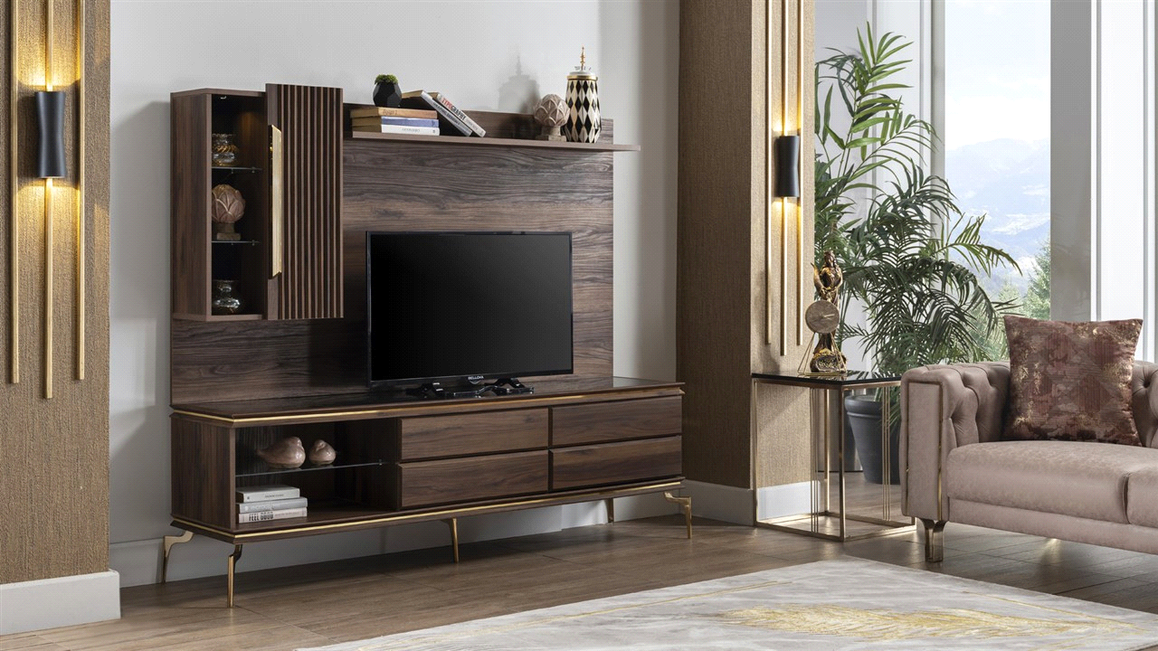

## Холни гарнитури

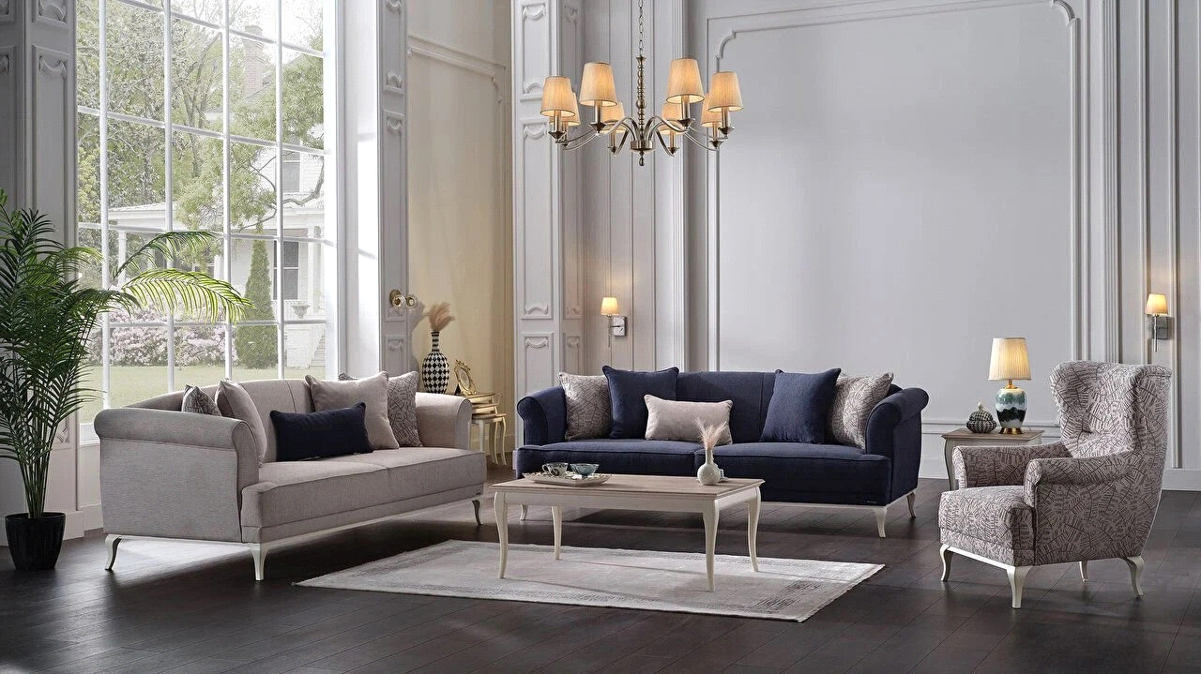•

Всекидневната е мястото, където прекарваме дълги часове от деня, докато гледаме телевизия, четем книга или вестник, разпускаме, приемаме гости или се наслаждаваме на кафе, се открояват като едно от най-важните и декорирани жилищни пространства. Можете лесно да намерите модели **холни гарнитури**, които отговарят на вашия естетически вкус, като разгледате стилните примери за **холни гарнитури**, един от най-важните елементи, които придават характер на тези интериори, които са обзаведени с артикули като салонни модели, класически модели, стандартни модели, ъглови дивани, канапета, ТВ столове, бержери/фотьойли и табуретки в тази категория.

## Трапезарии

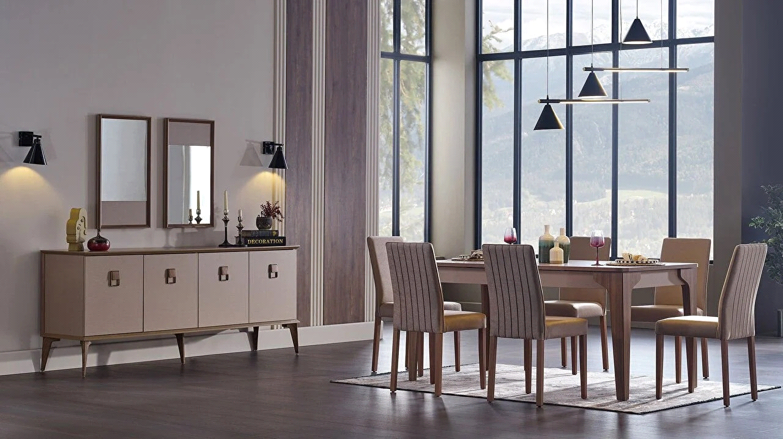

• Несъмнено **трапезарии**, едно от жилищните пространства, където прекарваме най-приятните часове от деня, също се откроява като едно от най-разработените интериорни пространства за своята декорация. Обзавеждането за **трапезарии**, което съпътства от време на време приятни разговори, както със семейството, така и с гостите, е от голямо значение както по отношение на функционалността, така и по отношение на естетиката. Категория **Трапезарии**, които са оформени от комбинацията от елементи като трапезарии, модулни секции и ТВ шкафове, се открояват като едно от важните места, отразяващи духа на къщата с цветовете и дизайна, които да бъдат предпочитани.

## Спални комплекти

• **Спални комплекти**, които са едно от жилищните пространства, в които прекарваме по-голямата част от деня, релаксираме и съхраняваме енергия, също се явяват като места, където се отделят големи усилия за декорирането им. Атмосферата на този интериор, който се нарича „Здравей на деня“ и в същото време свършва денят, разкрива неговата важност с прякото си въздействие върху настроението. Можете да осигурите спокойна среда и комфортен сън с подходящите мебели, които изберете за вашите спални. **Спални комплекти Bellona**, създадени чрез комбиниране на качествени материали, целят да ви предложат продукти, които да отговорят на всички ваши нужди.

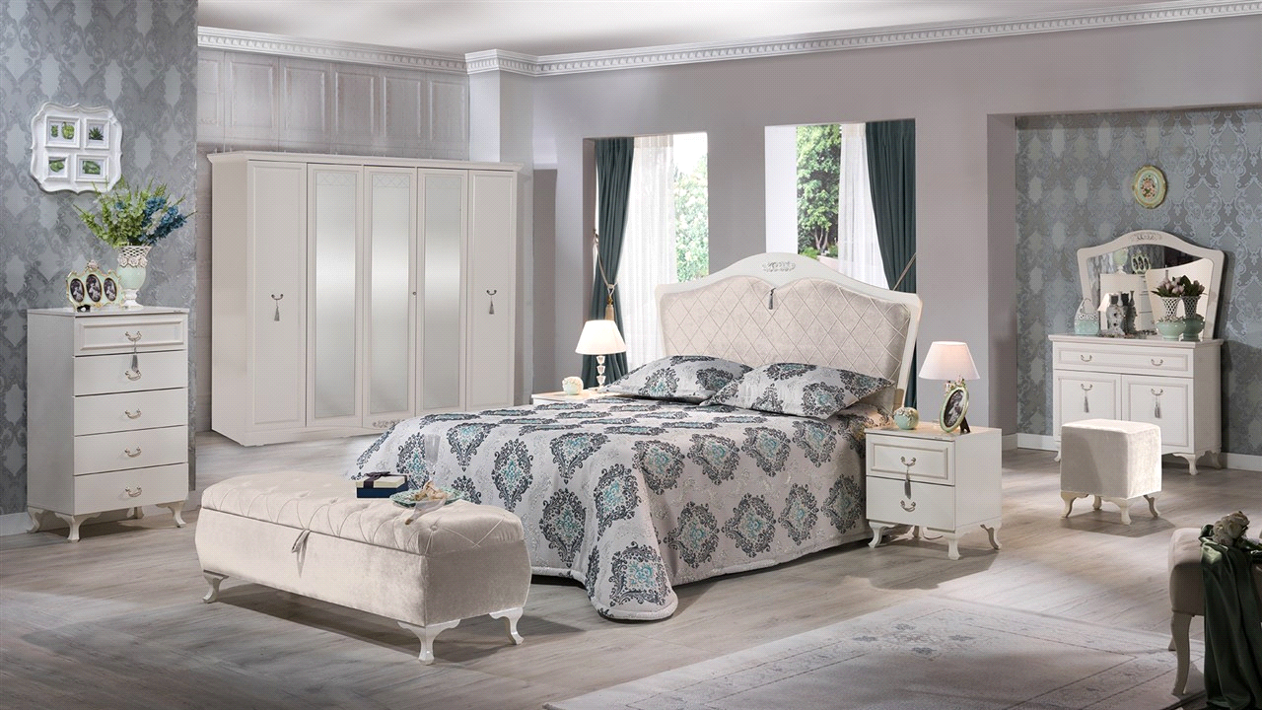

## Детско и юношеско обзавеждане

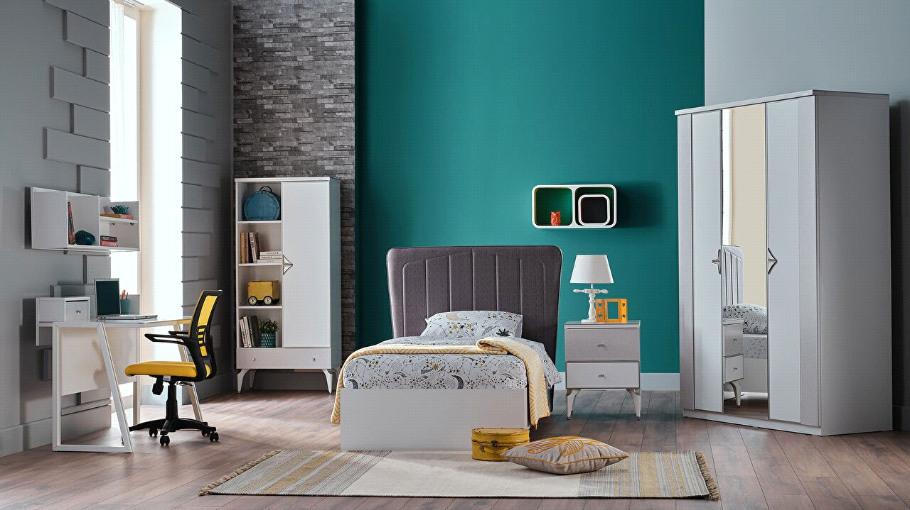

• **Детско и юношеско обзавеждане** е изключително важно е да се проектира, която да отговаря на търсенията. **Детско и юношеско обзавеждане**, където можете да се насладите на различни дейности и дейности като учене, както и почивка, са проектирани и представени по ваш вкус, за да отговорят на нуждите на различни деца и младежи. В тази категория можете да разгледате моделите комплекти за **детско и юношеско обзавеждане**, които може да са подходящи за вкуса на вашето дете, подсилени с визия на Bellona, и да изберете модела, от който се нуждаете.

## Матраци и легла

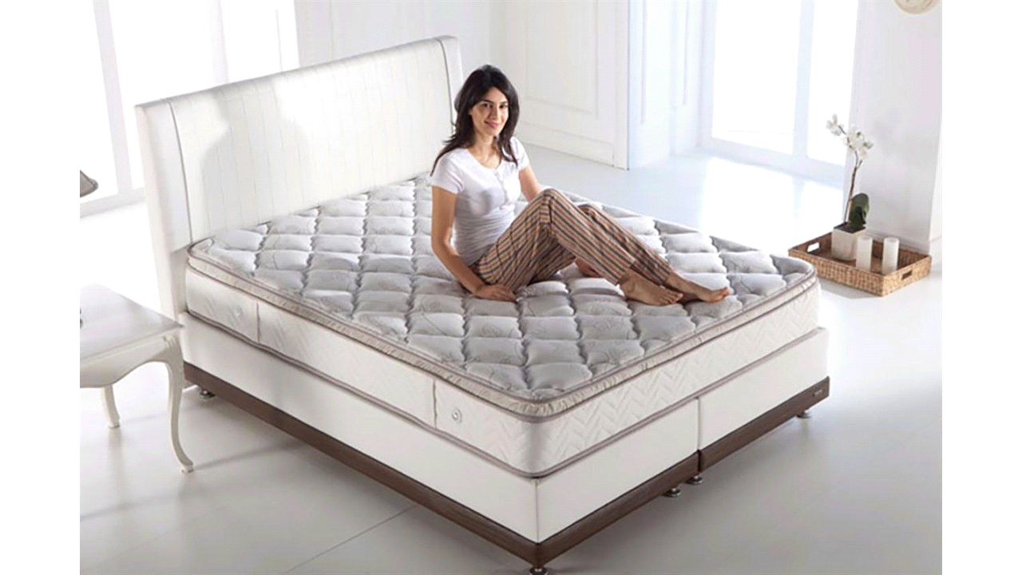

• **Матраци и легла**, които пряко влияят върху здравето на тялото и играят водеща роля за дълъг и здрав сън, са една от най-важните части от процеса на обзавеждане на спалнята. Тези продукти (**матраци и легла**), на които прекарваме средно по седем или осем часа на ден, се открояват като части от голямо значение по отношение на определянето на качеството на съня. Ако искате да започнете добре всеки нов ден след комфортен и здравословен сън, можете да започнете да откривате качествените матраци Bellona! Зоните за съхранение, които са един от най-необходимите елементи в спалните, се явяват като важни единици, които позволяват артикулите да се съхраняват по организиран начин. Освен гардероби, нощни шкафчета и скринове, леглата, които предлагат много голямо място за съхранение, заемат важно място в декорацията на спалнята като едно от незаменимите мебели на подредена и подредена спалня. Докато леглата, които са важни с външния си вид, както и с функцията си, са включени в декорацията, се забелязва, че моделът се адаптира към цялостния естетически вид на спалнята, като се съобразява с размера, материята, цвета и стила . В тази категория можете да намерите най-стилните и полезни модели легла.

## Кухненски маси и столове

• **Кухненски маси и столове**, които са едни от първите мебели, които идват на ум при планиране на декорация на кухнята, привличат вниманието като елементи от голямо значение със своя цвят, форма и размери, ниво на комфорт и функции. Кухненски маси, които ще включите в кухнята си с селекция, която е съвместима с декорация на стени и други мебели, успяват да издигнат вашите дизайни на съвсем ново ниво. В тази категория **кухненски маси и столове** за вас са изброени стилни и удобни кухненски маси, които ще станат свидетели на най-приятните ви закуски и часове за чай.

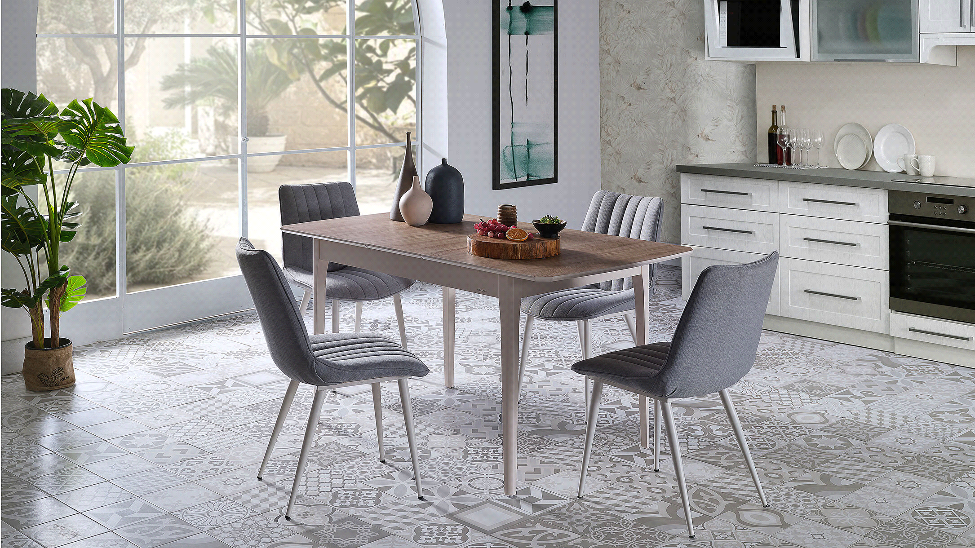

## Допълнителни модули

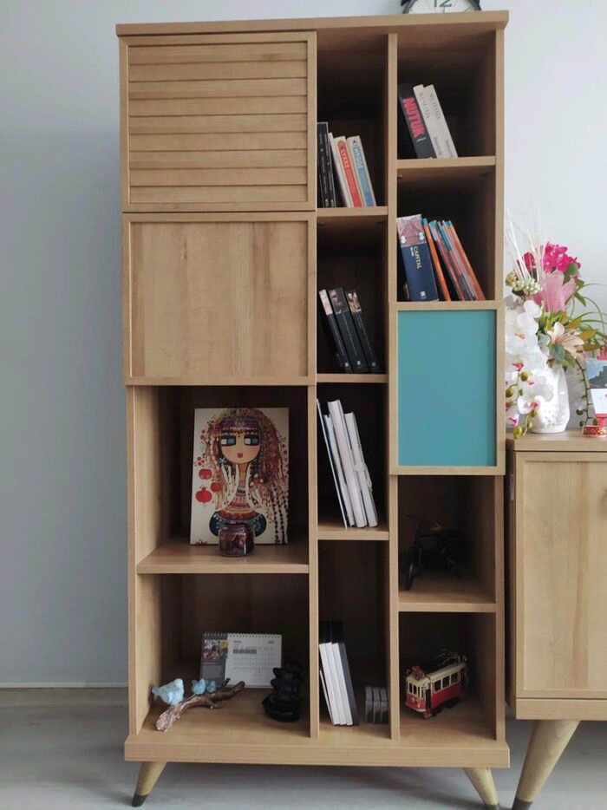

## Холни маси

• **Холни маси**, които можете да оцените в различни стаи както у дома, така и в офисите, излизат на преден план с възможностите си за практическо използване. Сред видовете маси за кафе можем да броим странични маси, маси за гнездене и средни маси. Сред тях можем да определим масите за кафе като модел, който може да се използва вместо маси. Моделите от категорията холна маса, които могат да се съчетаят хармонично с много стилове от класически до модерен, се съчетават с уникалната визия на Bellona и се представят на вашите вкусове в тази категория **холни** **маси**. В тази категория има три видове холните маси за вашия дом – Zigon холна маса, декоративна холна маса и холна маса.

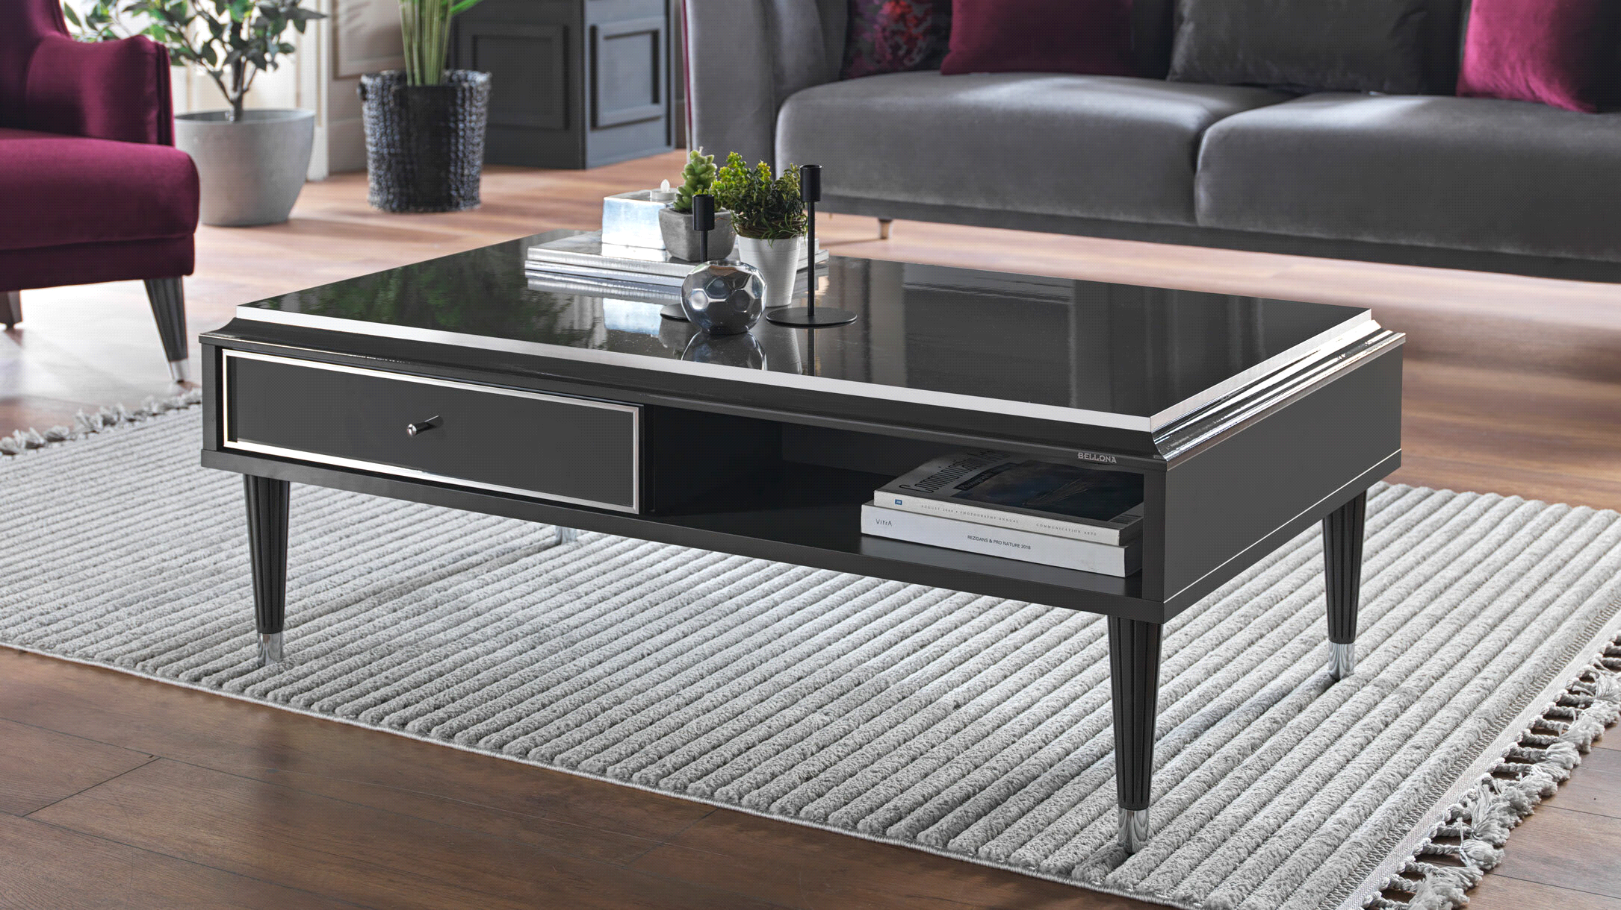

## Домашен текстил

• Проектирано за двойни легла, двойното шалте Alvin внася приятна атмосфера в спалните със своя цвят на вишна. Този модел покривало (шалте), което се откроява като модерен продукт и носи калъфки за възглавници в домовете, също привлича вниманието със специално проектираната си 100% полиестерна материя с геометрични форми.

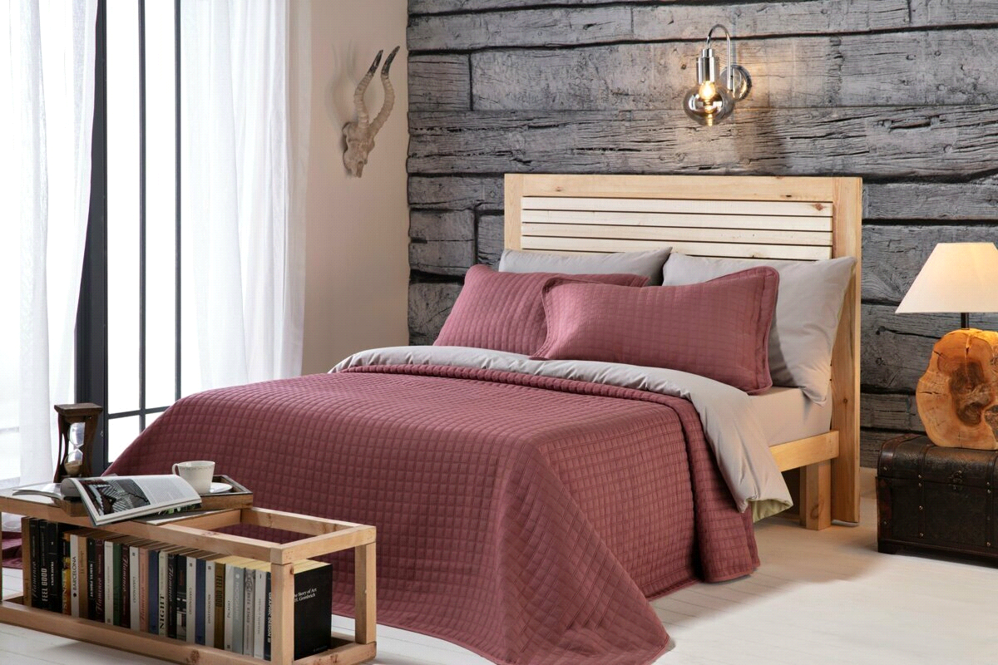

## Килими

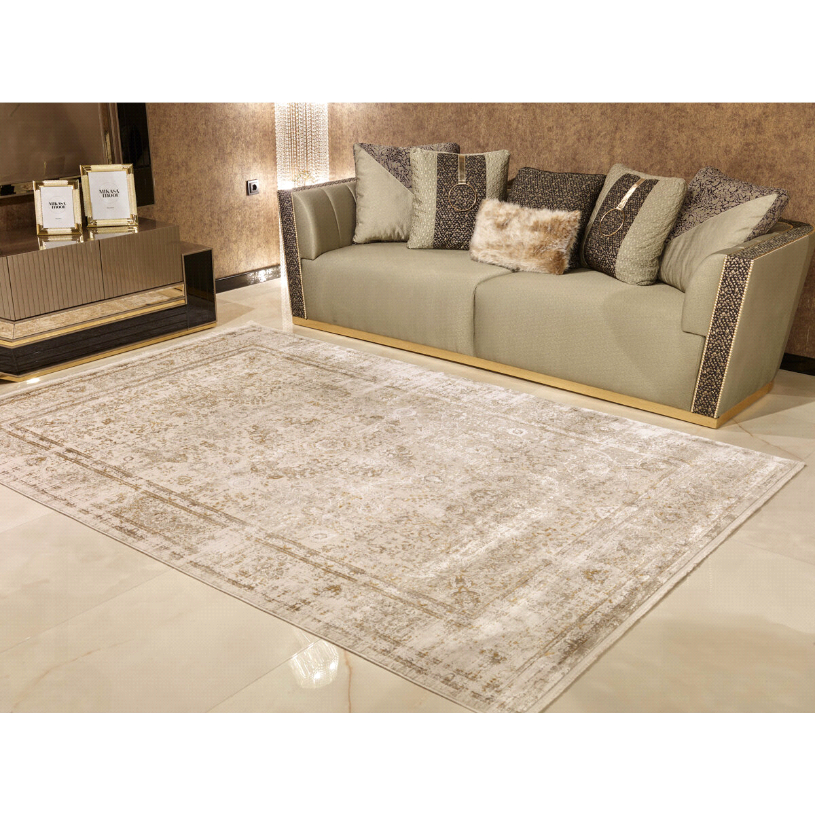

# Концепции:

-Продукти:

* CARLINO КОНЦЕПЦИЯ
* GRAVITA КОНЦЕПЦИЯ
* MARIANA КОНЦЕПЦИЯ
* MONTEGO КОНЦЕПЦИЯ
* ALEGRO КОНЦЕПЦИЯ

## CARLINO

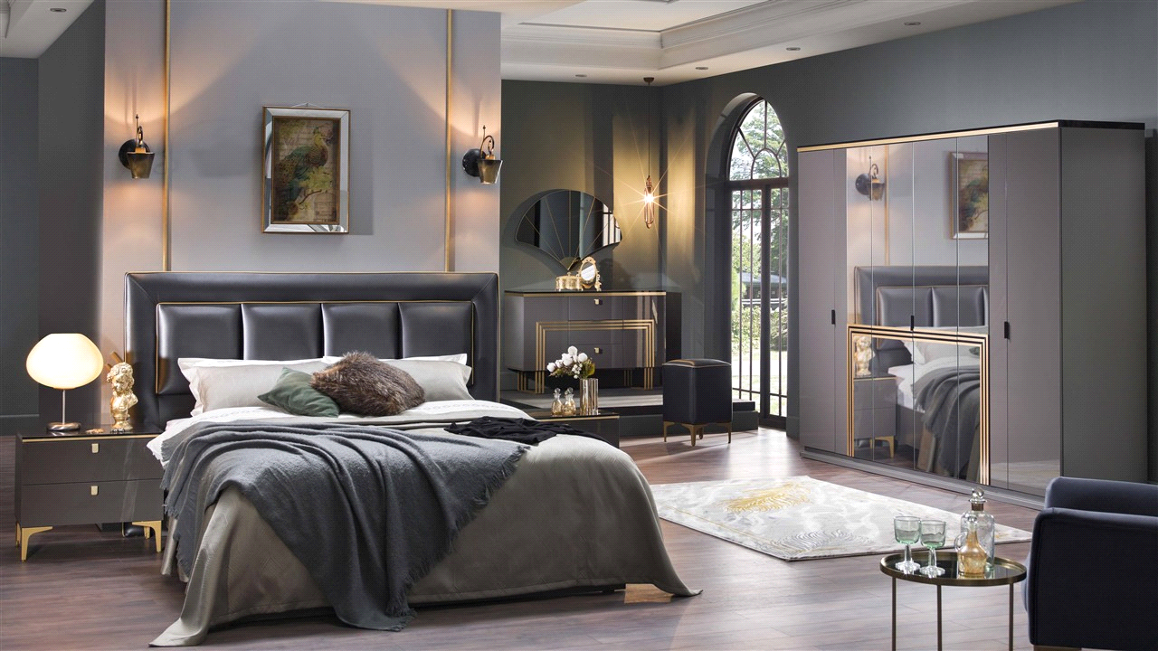

• Спален комплект Carlino е едно от най-модерните творения на иновативния дизайнерски подход на мебели Bellona.  
Предпочитани в цялата серия са черният цвят, аксесоарите в златисто и специфичните дизайнерки линии, както и интегрираните в тон с концепцията метални крачета, допринасящи за характерната идентичност на концепцията.  
Carlino спален комплкет предлага удобно използване на своите потребители с привличащите вниманието детайли, модерен и естетичен външен вид и функционални приложения. За да се улесни изплозването и увеличи експлоатационният живот на мебелите, се използват механизми за **плавно затваряне** при вратите и чекмеджетата, а високите крачета допринасят за по-лесно почистване.

## Gravita

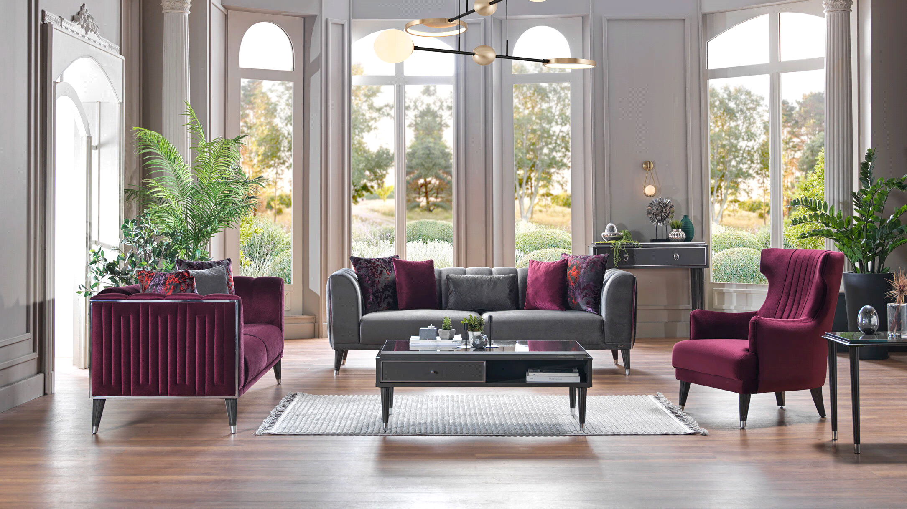

• Холова гарнитура Gravita, която можете да срещнете в мебели Bellona, е много подходящ вариант за хора, които са отегчени от класическите цветови тонове. Откроявайки се като модерен дизайн, тази серия обединява цветовете на слива и антрацит. Моделът, който улеснява почистването благодарение на високите си крака, които улесняват почистването и холовата гарнитура улавя много просторен външен вид с малките си и шарени възглавнички. При тройките и двойките дивани холовата гарнитура се превръща във **функция сън**, чрез механизъм клик-клак (Zero Wall) и отговаря на функционалните очаквания на потребителите.

## Mariana

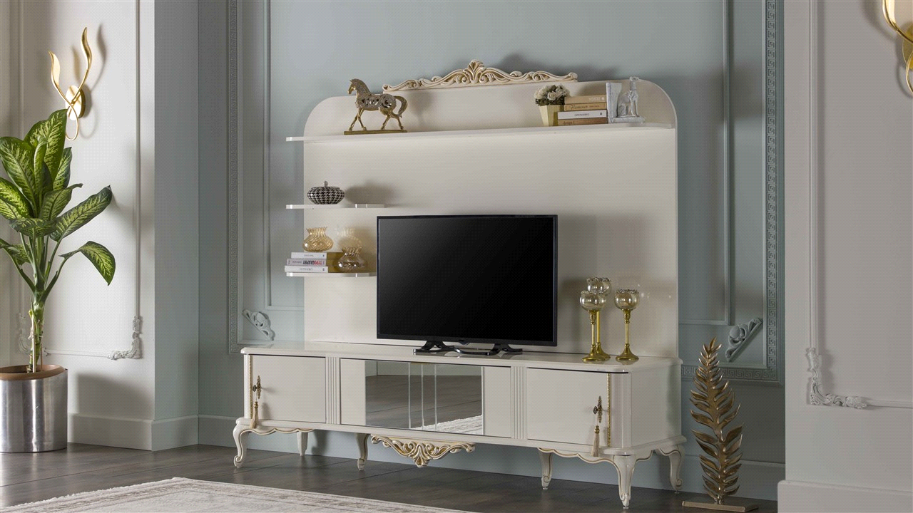

• Модулната секция MARIANA е проектирана в съответствие с индивидуалността на цялата концепция.  
Разполага със зона за използване на телевизор с размер максимум 120 см (47 инча).  
Секцията е с максимална функционалност. Механизмите при чекмеджетата са с **плавно затваряне**. Високите крачета са за допълнително удобство при почистване.

## Montego



• Портманто Montego съчетава вечното с модерния дизайн. Предлага се в нюанс на орех със златни препратки. Мраморният ефект с дискретните, златисти детайли на гърба, сваля стила му. Вратите са с механизъм за плавно затваряне за безопасна употреба. Огледалото е изработено от безопасно стъкло. Парчетата се продават самостоятелно.

## Alegro

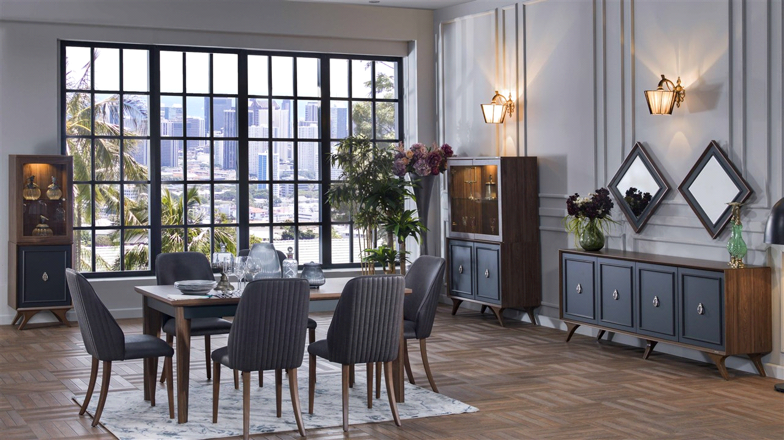

• Alegro е модел, който внася стил и удобство във всеки дом.  
Цветовата кофигурация е между тъмен орех и антрацит придаващи допълнително изящество на трапезария Alegro. **Трапезария** Alegro ще бъде високо оценен от своите потребители и с дизайнерските си линии, които напълно отразяват иновативното и модерно възприятие на мебели Bellona.  
За улеснение и по-дълъг експлоатационен живот на продукта, се използват механизми за **плавно затваряне** при всички врати.  
При самата изработка на трапезарията се използват материали, които са безвредни за околната среда и човешкото здраве и не съдържат канцерогенни вещества в стандартите за **качество E-1**.

# Списък на използваната литература:

1. <https://softwareacademy.bg/index.php?q=info&info=django+now/>

2. <https://softuni.bg/blog/advantages-of-django-framework>

3. <https://www.pro-soft.bg/web-saitove/django/>

4. <https://bg.wikipedia.org/wiki/REST>

5. <https://www.python.org/>

6. <https://chibisov.github.io/drf-extensions/docs/>

7. <https://bg.altlibs.net/lib/django-drf-filepond>

8. <https://softuni.bg/blog/what-is-html5-and-how-it-works>

9. <https://html.start.bg/%D0%9A%D0%B0%D0%BA%D0%B2%D0%BE+%D0%B5+HTML%3F-19832>

10. <https://www.sourcetrail.com/bg/python/django/solved-django-serializer-method-field-read-write/>

11. <http://javac.bg/?p=522>

12. <https://www.django-rest-framework.org/api-guide/serializers/>